第六章 细胞的生命历程

 郑州市第十六中学 高一生物导学案 班级： 姓名：
第1节 细胞的增殖（第2课时）
【学习目标】
- 比较动植物有丝分裂过程的异同。
- 描绘有丝分裂过程中，各时期染色体数、DNA分子数和染色单体数的变化曲线。
- 描述细胞的无丝分裂。
【重点 难点】
有丝分裂过程中，各时期染色体数、DNA分子数和染色单体数的变化曲线。
【学法指导】
通过列表比较，掌握有丝分裂规律。
【预习案】
1.动物细胞有丝分裂过程：
(1) 动物细胞有一对由中心粒组成的 ，中心粒在 倍增，成为两组。
(2) 进入分裂期后， 周围发出放射状的 构成纺锤体。
(3) 动物细胞分裂的末期不形成 ，而是细胞膜从细胞中部向内凹陷，把细胞 成两部分。
2．细胞有丝分裂的重要意义，是将亲代细胞的 经过复制（实质为 的复制）之后，精确地 到两个子细胞中去。由于染色体上有 ，因而在细胞的亲代和子代之间保持了 。
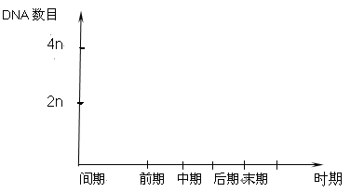
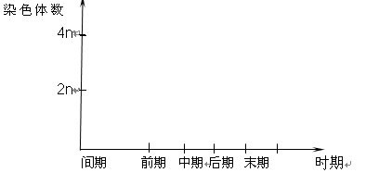
3.细胞的无丝分裂一般是 先延长，核的中部向内凹进，缢裂成为两个 ；接着细胞从中部缢裂成两部分，形成两个 。因为在分裂过程中没有出现 和 的变化，所以叫做无丝分裂，如 。
【探究案】
探究一：列表比较动植物细胞有丝分裂过程
 |  | 植物细胞有丝分裂 | 动物细胞有丝分裂
相同点 |  | 分裂过程基本相同，染色体变化规律相同；分裂间期完成染色体复制，分裂期实现染色体平均分配到两个子细胞中。
不同
探究二：有丝分裂过程几种规律变化
- 请画出一个细胞周期中染色体的行为变化。说出其所处的时期及各个时期染色体数目、DNA分子数、染色单体数目：

（1）当有染色单体存在时，染色体∶染色单体∶DNA＝_____________________
（2）当无染色单体时，染色体∶DNA＝_______________________

2．假设细胞中染色体数目为2n，完成下表：
 | 间期 | 前期 | 中期 | 后期 | 末期
染色体数目
DNA分子数
染色单体数目

分裂时期
比较项目
3．按照上表数据，在坐标图中分别画出染色体、DNA和染色单体数目变化曲线：
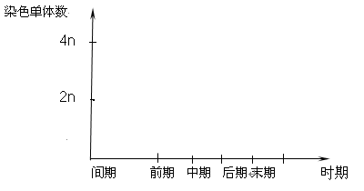

点拨：在有丝分裂的坐标曲线中要注意：DNA分子在 期加倍，染色体在 期加倍。

期DNA是染色体数目的两倍，
期DNA与染色体数目相等。染色单体数要么是 ，要么是染色体数目的 倍。
【巩固案】
A级
1.依据生理特点，鉴别一个正在进行有丝分裂的细胞是植物细胞还是动物细胞，
最可靠的方法是检查它（ ）
A．DNA的复制方式 B．是否出现星射线
C．细胞质分成两部分的方式 D．自身蛋白质合成的方式
2.无丝分裂和有丝分裂最主要的差别表现在（ ）
A．没有DNA复制 B．核物质平均分配到两个子细胞中
C．染色体数目有规律的变化 D．不出现纺锤丝和无染色体的变化
B级
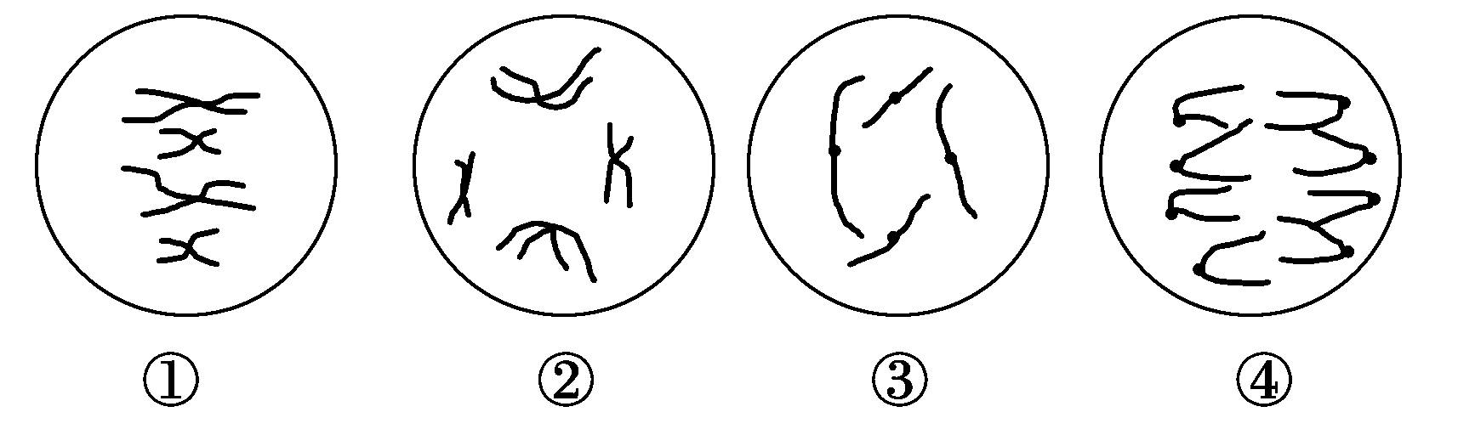
3．下图是细胞有丝分裂几个时期的示意图，分析以下叙述不正确的是( )
A．②期与③期细胞内染色体数目相等
B．④期的体细胞有4条染色体
C．①期的细胞内含有4条染色体
D．③期是观察辨认染色体形态和数目的最佳时期
4．下图是动物细胞有丝分裂不同时期染色体数目(a)、核DNA分子数目(b)的柱形统计图，下列叙述正确的是 ( )
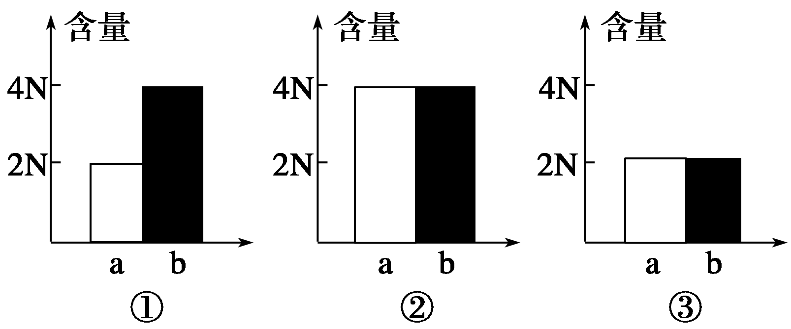
A．①时期染色体还未复制，核DNA已完成了复制
B．③时期核膜、核仁重建，细胞中部出现细胞板
C．①→②表示着丝点分裂，染色体数目加倍，核DNA分子数目也随之加倍
D．②→③表示染色体平均分配到两个子细胞，核DNA分子也随之平均分配
C级
5.图甲为有丝分裂过程中细胞核内DNA分子含量变化曲线图，图乙为有丝分裂个时期图像（顺序已打乱），请回答：
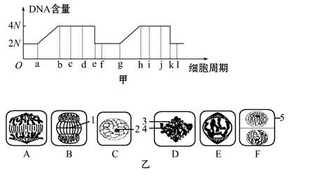
⑴ 图甲中可表示为一个完整的细胞周期的是 段，分别指出图乙中1—5的名称 [1] [2] [3] [4] [5] 。
⑵ 图乙中细胞分裂的正确排序是 。其中染色单体形成于图 ，消失于图 。
⑶ 若甲、乙两图表示同一种生物的细胞分裂，则甲图中的2N= 。
⑷图乙中染色体数与其他各图不同的是图 ，引起不同的原因是 ，此时有染色体 条，DNA分子 个，染色单体 条。
⑸ 研究染色体数目和形态最好的是图甲中的 段，图乙中的 时期，此时细胞内染色体、DNA，染色单体数之比为 。
【课后反思】
这节课你学到了什么？

